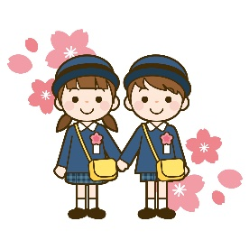
Ⅳ.主な行事 Major events
- Entrance ceremony (入園式 / NYUUEN SHIKI 入所式 / NYUUSHO SHIKI)
入園式(入所式)は、幼児教育施設に入る子どもとその保護者が参加するセレモニーです。施設のホールで行なわれることが多いです。保護者はスーツなど、フォーマルな服装で出席することが多いです。決まりではありませんが、カジュアルすぎないようにしましょう。
Children who enter a preschool and their parents participate in the entrance ceremony. It is usually held at the hall of the facility. Parents attend in formal clothes such as suits. It's not a rule, but please not be too casual.

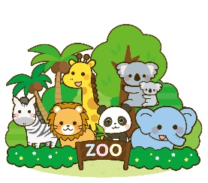
- Field trip (遠足 ENSOKU)
園（所）を出て、遠い公園や博物館などに集団でお出かけします。体調不良などやむを得ない事情以外は参加します。お弁当を持って行きます。親子遠足の場合は、保護者も一緒に参加します。
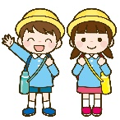
Kids leave the facility with teachers and go to the park or museum. everyone will participate except unavoidable reasons such as sick. They will bring their own lunch. In the case of OYAKOENSOKU, it means parents/guardians join together.

- Sports day (運動会 UNDOU KAI)
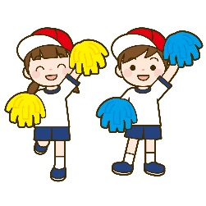
運動会は、子どもたちがグラウンドで走ったりダンスをしたりする行事です。運動会に向けて、子どもたちはたくさん練習をします。家族が来てくれることを楽しみにしています。子どもの成長を見てあげてください。
Sports day is an event where children run and dance in the school playground. Children practice a lot for the sports day to show their parformance. They are looking forward to their family coming to see sports day. Please come and see your child's growth.

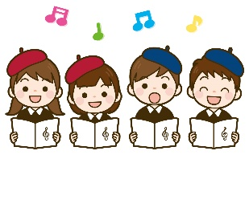
- Children's recital and play day (生活発表会 SEIKATSU HAPPYOUKAI)
子どもたちが、舞台に立ってクラス単位で演劇をしたり合唱・合奏をしたりします。
保護者に見てもらうために、子どもたちは長い期間を使ってたくさん練習して本番を迎えます。
衣装の準備が必要な場合もありますので、保護者の協力も必要です。
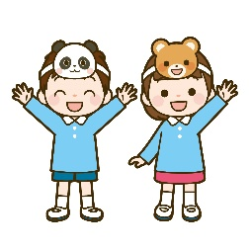
Children perform a play on the stage and choral or ensemble in a class. Children practice so hard for long time to show their parents. Sometimes parents/guardians may need to prepare their costumes.

5) Graduation ceremony (卒園式 / SOTSUEN SHIKI 卒所式 / SOTSUSHO SHIKI)
卒園式（卒所式）は、子どもたちが幼児教育施設での生活を終了したことを祝い、お世話になった先生たちにお別れとお礼をいうものです。服装は、入園式（入所式）同様フォーマルが好ましいです。
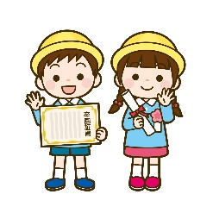
The graduation ceremony is to celebrate children's graduation from preschool
and saying goodbye and thanks to teachers.
Wearing formal clothes is preferable same as the entrance ceremony.

